16ème Tournoi National
de Mende
(48)

Les 26 et 27 Octobre 2019

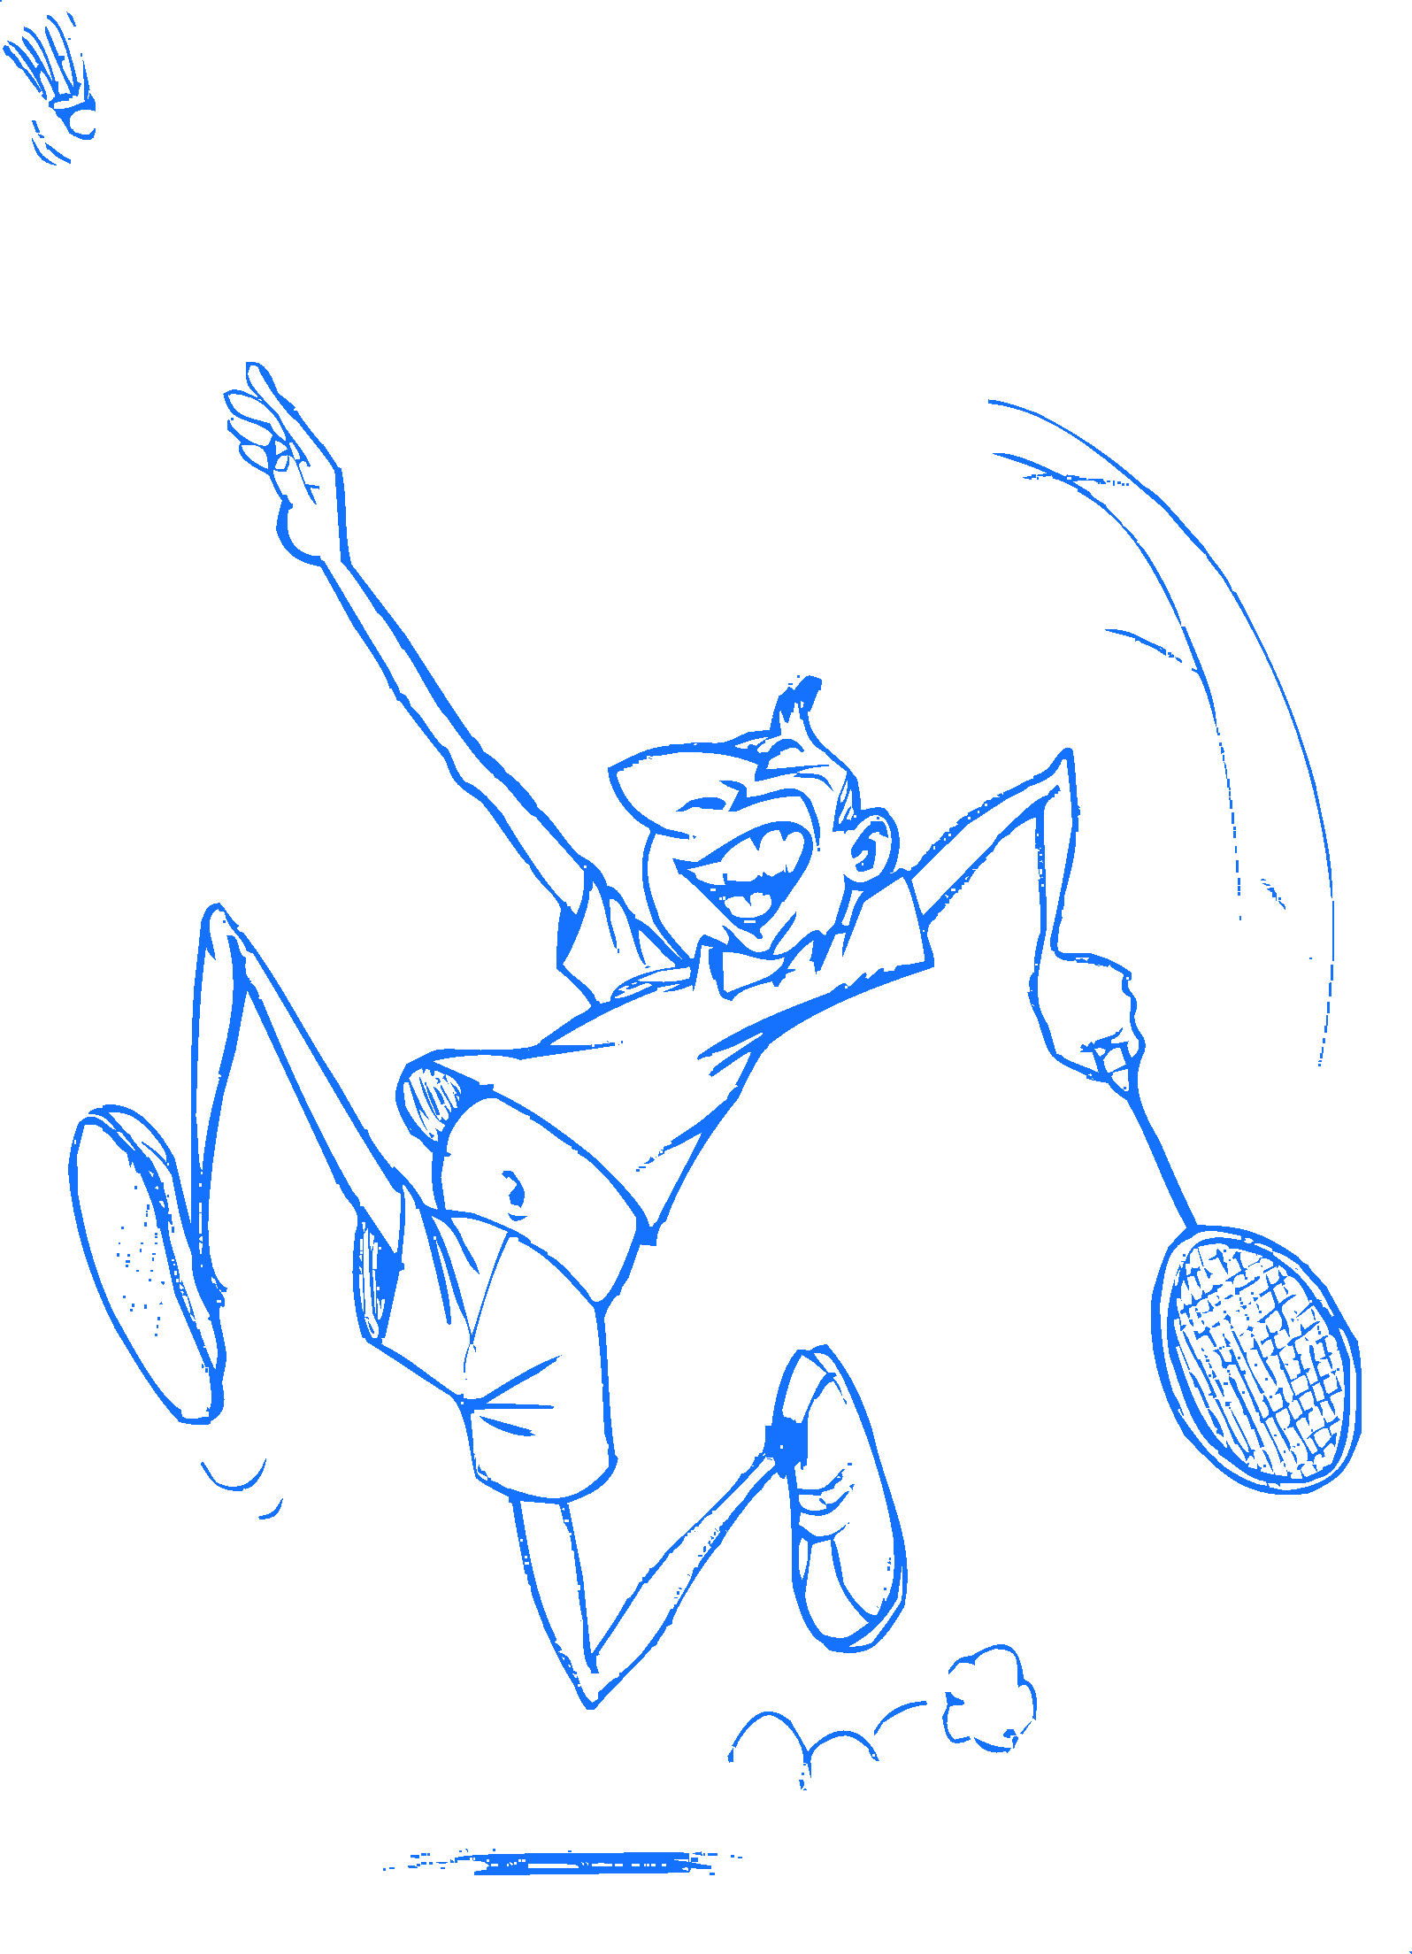





N° d’autorisation : 19.OCCI.48/TI.F./001


16ème Tournoi National de Mende

Le 26 et 27 Octobre 2019
Séries R4/R5/R6/D7/D8/D9/P

Le Badminton Club Mendois est heureux de vous inviter à son 16ème Tournoi National
N° d’autorisation :
qui se déroulera le 26 et 27 Octobre 2019.
Nous vous attendons nombreux.

Le Badminton Club Mendois est heureux de vous inviter à son 16ème Tournoi National
N° d’autorisation :
qui se déroulera le 26 et 27 Octobre 2019.
Nous vous attendons nombreux.

180 joueurs
MAXI




Les inscriptions sont à renvoyer avec le règlement (en chèque uniquement) à l’ordre du BCM :

Badminton Club Mendois
Chez Eric ITIE
28 Av de l Europe
48000 MENDE
Aucune inscription ne sera prise par téléphone. Inscription possible par mail, sous réserve de réception du chèque avant la date limite d’inscription.

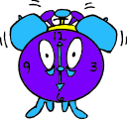


Pour tous renseignements :
Eric ITIE
Mail : badmende@gmail.com

1 tableau 15€
2 tableaux : 20€
----------------------
Formule repas
+2 tab : 36€
Seniors R4/R5/R6/D7/D8/D9/P
Tableaux : 1 seul tableau/ jour
Simple ou mixte le samedi
Double le dimanche
Tous les tableaux en poules avec 2 sortants
Les organisateurs se réservent le droit de regrouper ou de scinder les séries en fonction du nombre d’inscrits.




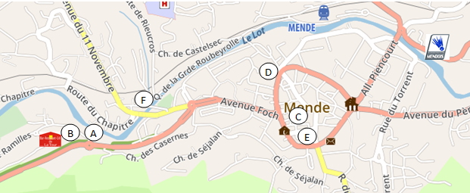
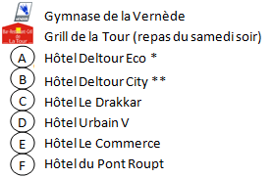


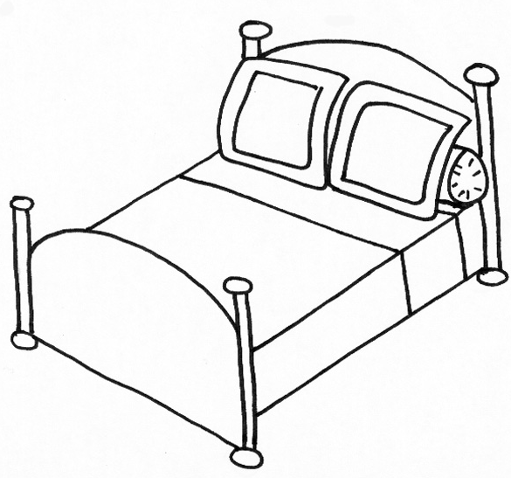

Les vainqueurs et les finalistes de chaque tableau seront récompensés par divers lots
Une buvette sera à votre disposition dans le gymnase
Repas du samedi soir :

Apéritif, repas, vin, café, soirée dansante : 18€
Voici une proposition d’hébergement, à vous de choisir !!

Règlement particulier du tournoi
Article 1 :
Toute inscription au tournoi entraîne l’entière acceptation du présent règlement.
Le tournoi est ouvert aux joueurs et joueuses R4 à P (de MINIMES U15 au moins D a vétérans) licenciés à la F.F.B.A. et en règle avec celle-ci.
Le juge arbitre du tournoi sera Hubert SALES.
Le numéro d’autorisation au tournoi est : 19.OCCI.48/TI.F./001

Article 2 :
Le comité d’organisation se réserve le droit de modifier tout ou partie du présent règlement, en accord avec le juge arbitre, et ce dans l’intérêt du tournoi.

Article 3 :
Les règles du jeu sont celles éditées par la F.F.B.A.
Point particulier : si le volant touche le plafond :
- à l’engagement : il sera remis 1 fois
- au cours de l’échange : il sera faute

Article 4 : Horaires
La présentation des licences se fera le samedi 26 octobre et le dimanche 27 octobre 2019 à partir de 7h30. Les rencontres débuteront à 8h00 précise.
Tout joueur désirant s’absenter devra le signaler au juge arbitre ET à la table de marque.
Cinq minutes après le deuxième appel, le joueur absent du court sera déclaré W.O.

Article 5 : Volants et tenues
Les volants officiels du tournoi sont : BABOLAT 4
Les volants sont à la charge des joueurs.

Article 6 : Tableaux
La date limite d’inscriptions est le 13/10/2019, la priorité sera donnée aux 1ers engagements reçus et réglés.
2 tableaux sont autorisés par joueurs, et un seul tableau par jour (simple ou mixte le samedi et double le dimanche). Les rencontres se dérouleront par poule puis élimination directe. Les tableaux simples et mixtes se joueront le samedi, les doubles se joueront le dimanche. Le comité d’organisation se réserve le droit de regrouper ou de scinder les séries selon le nombre de participants.
Sera pris en compte le CPPH du jeudi précédent la date limite d’inscription, soit le 10/10/2019.
Les matchs sont joués selon le système de comptage en vigueur. (2 sets gagnants de 21 points).
Le tirage au sort aura lieu le 21/10/2019.
Le juge arbitre pourra modifier les tableaux en fonction des éventuels forfaits, si aucun match du tableau n’est commencé.

Article 7 : Arbitrage
Les matchs sont auto-arbitrés jusqu’en demi finale.
Les finales seront arbitrées dans la mesure du possible par des arbitres désignés par le comité d’organisation, et ce en accord avec le juge arbitre.

Article 8 :
Les décisions du juge arbitre sont sans appel.

Article 9 :
Seul un responsable de club est autorisé à poser une réclamation à la table de marque.
Article 10 :
Les récompenses des simples et mixtes seront remises le samedi soir et celle des doubles à la fin de la compétition ou au plus tard à 18h00.
Article 11 :
En cas de perte ou de vol, le comité d’organisation n’est pas responsable.
Bon tournoi et merci de votre participation.

